Методическое пособие. Шликерное литье.
Люди с незапамятных времен лепили из глины необходимые в быту предметы, прежде всего посуду.
Керамические изделия - самые распространенные находки археологов. Ведь в отличие от дерева, глина не гниет и не горит, не окисляется подобно металлу. Многие глиняные предметы дошли до нас в первозданном виде. Это, прежде всего посуда, светильники, детские игрушки, культовые статуэтки, литейные формы, грузила для рыболовных сетей, пряслица для веретен, катушка для ниток, бусы, пуговицы и многое другое.
В руках талантливых мастеров самые обычные вещи превращались в истинные произведения декоративно-прикладного искусства. Словом, глина не только древний, но и современный материал, без которого невозможно обойтись ни в настоящем, ни в будущем.
Среди способов формовки керамических изделий, литье занимает особое место. Оно дает возможность с большей точностью изготовить множество сувениров, совершенно одинаковых тонкостенных сосудов, имеющих сложную форму небольших скульптурок с тонкой проработкой деталей.
Глиняное, или шликерное литье, основано на свойстве гипса впитывать в себя влагу и на свойстве глины отдавать влагу. Шликер - это глина, разведенная водой до состояния текучести, напоминающая по консистенции густые сливки. Гипсовая форма, в которую наливают шликер, интенсивно вбирает в себя воду. При этом слой глинистой массы одинаковой толщины равномерно распределяется по внутренним поверхностям формы, образуя стенки будущего изделия, или, как говорят керамисты, черепок.

ТЕХНОЛОГИЯ ШЛИКЕРНОГО ЛИТЬЯ ОСНОВНЫЕ ПРИЕМЫ РАБОТЫ
Приготовление шликера.
Для приготовления шликера необходимо:
а) из расчета 1/1 (часть воды, часть глины);
б) растирается каждый комочек до жидкой сметаны;
в) канцелярский клей разводиться 1/1 водой и добавляется в раствор глины от 5 до 8 капель (для разжижения шликера);
г) шликер процеживается и переливается в чистую посуду.
Пример: вода в работе используется только теплая, шликер готовиться в теплом помещении, желательно на теплом столе.
ЛИТЬЕ
Для литья берется готовая сухая гипсовая форма (Рис.1) и заранее приготовленный шликер (форму можно подогреть в печи). Процеженный шликер заливается в форму до верха литника, при заливке глина должна спускаться ниже литника, т.е. ее уровень должен быть ниже верха литника. Далее заливается шликер опять до верхнего уровня и так не менее 3-5 раз. Процесс заливки длиться от 3 до 5 мин., это необходимо для набора толщины фигурки. (Рис 2)
Затем аккуратно через литник сливаются остатки шликера в посуду и (Рис 3), и форма переворачивается вниз литником на стол с подогревом. Через 3-5 мин., форму необходимо перевернуть литником вверх. Как только форма начнет отходить от фигурки (это происходит примерно через 20-30 мин.) осторожно снимаются резинки, которые закрепляли форму и аккуратно снимается гипсовая форма с фигурки. Вынутая фигурка подготавливается к обработке. (Рис 4)
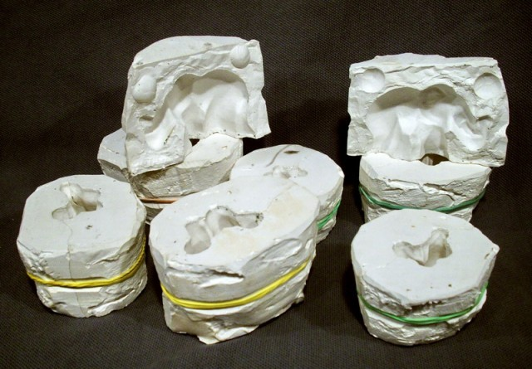Рис 1.

Рис 2.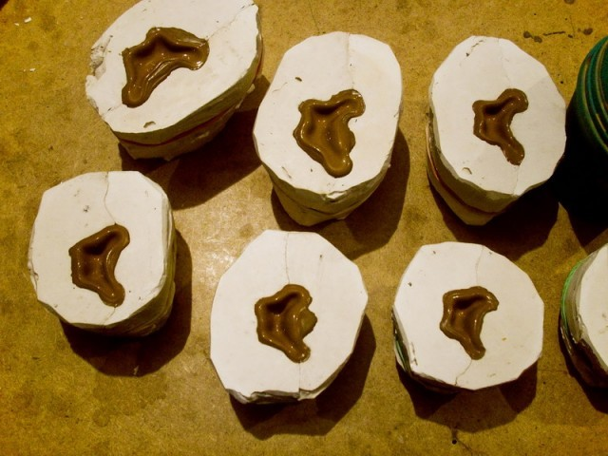
Рис 3.
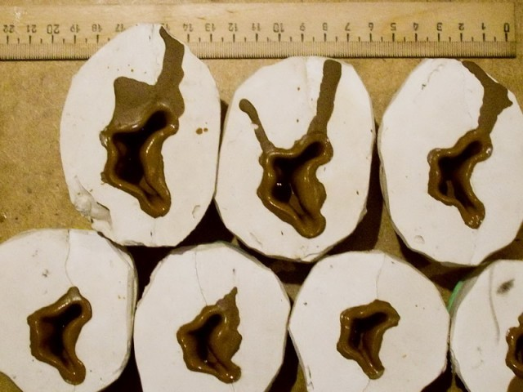
Рис 4. 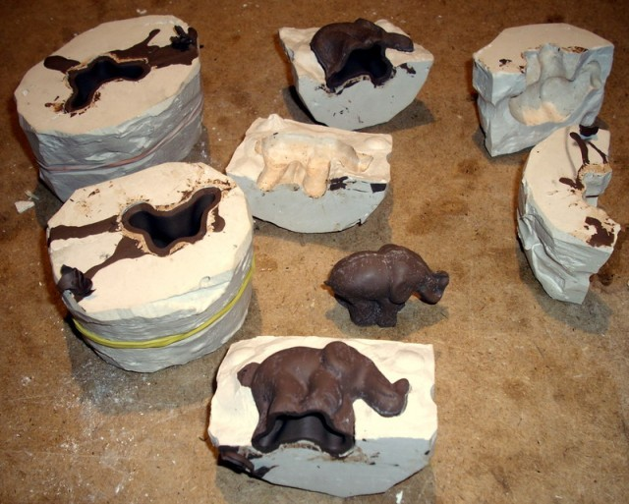
ОБРАБОТКА ФИГУРКИ
Аккуратно срезается литник и облой (края соединяющие половинки).
Смоченной лопаткой осторожно заглаживаются швы и неровности.
Различными вспомогательными инструментами на изделия наносятся рельефы и украшения.
Вся фигурка должна быть со всех сторон обработана и только после этого ставится для естественной сушки (примерно на 1 сутки). Дырки, щели, трещины замазываются тем же шликером.
Если есть желание сделать дополнительные детали к изделию, то для этого используются обрезки литника и обмой, которые приклеиваются к фигурке шликером (принцип лепнины). Через сутки, перед тем как поставить изделие в печь, для обжига, фигурка еще раз проверяется во избежание трещин, если они имеются их надо замазать шликером и просушить. В печь закладываются безупречно выполненные без дефектов фигурки. (Рис 5)
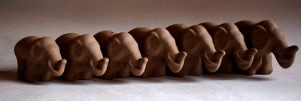
ОБЖИГ ФИГУРКИ
Обработанная и высушенная фигурка укладывается в печь (можно печь загрузить полностью) в любом положении, но аккуратно, более легкие фигурки должны быть сверху.

Начальная температура в печи должна быть 150 градусов, через каждые пол часа повышается до 900 градусов. В общей сложности, фигурка обжигается 3-4 часа.
Остывшие фигурки вынимаются и внимательно осматриваются. Заметив темные пятна (типа плесени), фигурки стоит положить обратно в печь и включить максимум 900 градусов, примерно на 1 час.
Готовые остывшие фигурки обрабатываются мелкой шкуркой (нулевой). Допускается процарапывание рисунка, рельеф, но без сплошных нажимов (фигурки после обжига имеют ровный красновато-оранжевый цвет).

